62.03 Física II A
Trabajo Práctico Nº 7
“Circuitos excitados con corrientes dependientes del tiempo”



Integrantes del grupo:
De Antoni, Matías 88506
Brusco, Gonzalo Javier 88597
Real, Nicolás Eduardo 88676
Ribotta, Mariano 86052

FIUBA- 2do cuatrimestre 2007
Resumen
El presente trabajo práctico consta de tres experiencias relacionadas con circuitos con corrientes dependientes del tiempo: la primera, consistente en la medición de la respuesta en frecuencia de un circuito RLC serie, la segunda en un transformador, y la tercera y última, en el acoplamiento de inductancias en dos distribuciones distintas.

Introducción

El concepto básico que dominará el trabajo práctico es el de corrientes dependientes del tiempo, las cuales, como el nombre lo indica y contrariamente a las previamente utilizadas corrientes continuas, varían a los largo del tiempo.

Para la resolución de los problemas utilizaremos el concepto de impedancia, lo que nos permitirá generalizar las Leyes de Kirchhoff y la Ley de Ohm para los circuitos de corriente alterna.
La impedancia es un número complejo cuyo valor está definido, para los componentes aquí utilizados, de la siguiente forma:
- Impedancia de una resistencia: 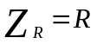
- Impedancia de una inductancia: 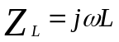
- Impedancia de un capacitor: 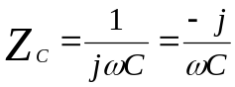
Donde j representa la unidad imaginaria tal que 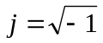 y la pulsación definida como 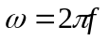, con  frecuencia.

Con las impedancias definidas, las Leyes de Kirchhoff (tanto la de mallas como la de nodos) se pueden utilizar como si fuese un circuito de corriente continua que sólo presenta resistencias, evitando así el uso de ecuaciones diferenciales; mientras que la Ley de Ohm se generaliza de la forma 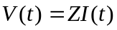, donde tanto la tensión (V) como la corriente (I) son ahora valores complejos dependientes del tiempo, y la Z es la impedancia correspondiente al componente en cuestión.

Como se puede apreciar, la impedancia de una resistencia es un valor real y la de una inductancia y un capacitor, son valores imaginarios puros que dependen, de forma inversamente proporcional, de la frecuencia, por lo que, si aparece más de una de éstas, la impedancia del circuito dependerá de la frecuencia, pudiendo ser un circuito inductivo (intensidad atrasada respecto a la tensión) para una frecuencia y capacitivo (intensidad adelantada respecto a la tensión) para otra. Un tercer caso es el de un circuito resistivo (o en resonancia) que se da cuando la intensidad está en fase con la tensión, o sea, cuando la parte imaginaria (reactancia) de la impedancia del circuito, es cero.
Por ejemplo, para un circuito RLC como el utilizado en la primera experiencia de este trabajo práctico, podemos obtener la frecuencia de resonancia a partir de los valores de las impedancias:
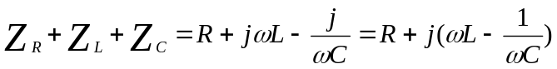, donde debe anularse la parte imaginaria: 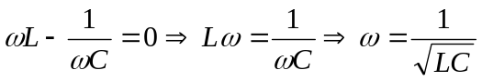
Y sabiendo que 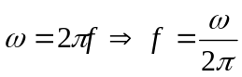, obtenemos la frecuencia de resonancia:
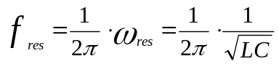.
Por último, cabe destacar que cuando se trabaja con más de una inductancia en un circuito, no sólo se deben tener en cuenta las autoinductancias, sino también las inductancias mutuas en el caso de que los campos magnéticos generados por dichas bobinas interactúen.
Método experimental y análisis de los resultados
Nota: La primera y quinta parte que figuran en la guía no se realizaron.

Una aclaración antes de comenzar: para trabajar con las incertezas, utilizamos lo aprendido durante la cursada de Física I. Las mediciones de voltaje o tiempo (frecuencia) con el osciloscopio las consideramos con una incerteza correspondiente a la menor división de la escala a la que estábamos trabajando al medir dicha señal (por ejemplo, 0.2V si trabajábamos a 1V/div). En el caso de las mediciones de inductancia o capacitancia, los valores de incerteza los tomamos de una hoja de datos de un medidor LC genérico. Por ultimo, la incerteza de la resistencia la obtuvimos por la tolerancia de la misma.
Para propagar errores utilizamos el método de las derivadas parciales puesto que más de una cuenta expuesta en este trabajo práctico presenta funciones que no permiten propagar errores simplemente sumando o restando errores relativos o absolutos.
El método consiste en lo siguiente: Sea la función 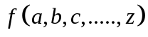con tantas variables como yo quiera, se puede calcular la incerteza total haciendo la suma de las derivadas parciales respecto de cada variable multiplicadas a su vez por la incerteza propia de cada variable. Es decir:

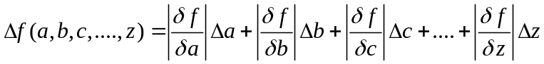

Segunda parte: Circuito RLC serie.

Primero medimos cada elemento del circuito por separado. Los valores medidos son los siguientes:

Elemento | Medición
Resistencia | (380 +/-20)Ω
Capacitor | (20+/-2)nF
Inductor sin núcleo | (12,1 +/- 0,1)mHy
Inductor con núcleo | (43,1+/-0,1)mHy
Resistencia del generador | 50Ω
Resistencia del inductor | 5,5Ω
Tabla de Mediciones componentes del circuito con Multimetro

Con estos valores podemos calcular teóricamente cuánto debería ser la frecuencia de resonancia del circuito usando la expresión:
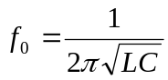
Los valores teóricos para las frecuencias de resonancia del circuito con bobina con y sin núcleo de hierro son:

Teórico | Frecuencia de resonancia
Inductor sin núcleo | 10,2 KHz
Inductor con núcleo | 5,4 KHz
Tabla de Valores teoricos mediciones Frecuencia de resonancia.

Luego armamos ambos circuitos y medimos prácticamente cuál es la frecuencia de resonancia, asegurándonos que en dicha situación, la corriente y la tensión deben estar en fase. Para ello, comparamos fases con el osciloscopio en la función X-Y (Lissajous). Con el canal 1 medimos la salida del generador de señal y con el canal 2 la tensión sobre la resistencia (que por ser resistencia, la tensión estará en fase con la corriente en este elemento). Los valores prácticos de la frecuencia de resonancia obtenidos son:

Práctico | Frecuencia de resonancia
Inductor sin núcleo | (9,7 +/- 0,1) KHz
Inductor con núcleo | (8,3 +/- 0,1) KHz
Tabla valores teoricos de frecuencias de resonancia.

En ambos circuitos, una vez fijada la frecuencia de resonancia en el generador de señal, variamos la frecuencia del mismo adoptando valores por encima y por debajo de la frecuencia de resonancia. Para cada valor de frecuencia se registro el valor pico a pico de la tensión sobre la resistencia:

Mediciones prácticas | Inductor sin núcleo de hierro
Mediciones prácticas | frec (Hz) < f₀ | frec (Hz) > f₀
90% | (8,3 +/- 0,1)K | (11,3 +/- 0,1)K
80% | (8 +/- 0,1)K | (12,2 +/- 0,1)K
70% | (7,4 +/- 0,1)K | (12,9 +/- 0,1)K
60% | (6,6 +/- 0,1)K | (14,1 +/- 0,1)K
50% | (5,8 +/- 0,1)K | (15,7 +/- 0,1)K
40% | (5 +/- 0,1)K | (18,6 +/- 0,1)K
30% | (4 +/- 0,1)K | (22,2 +/- 0,1)K
20% | (3,1 +/- 0,1)K | (29,7 +/- 0,1)K
Tabla frecuencias trabajadas f +- 90% f.

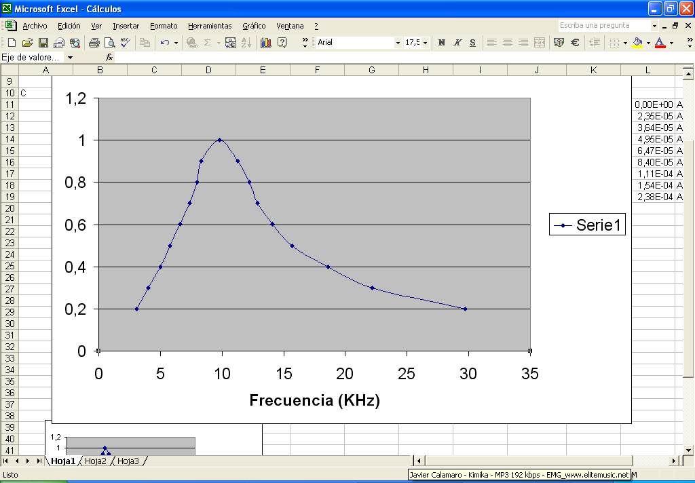
Vpp (Volts)

Grafico Vpp Sobre resitencia en función de la Frecuencia. (Valores practicos)

Todos estos valores pueden obtenerse teóricamente con la expresión:
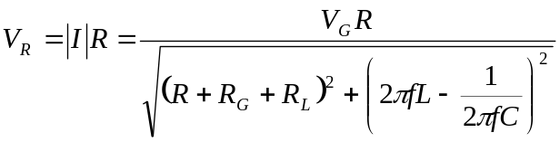
despejando f:
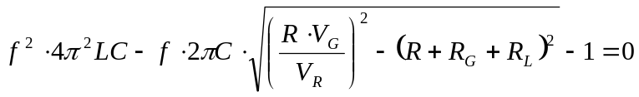
Esta cuadrática da dos resultados; una frecuencia por encima de la de resonancia y una por debajo, para las cuáles el valor de la caída de tensión sobre la resistencia será el que indiquemos.
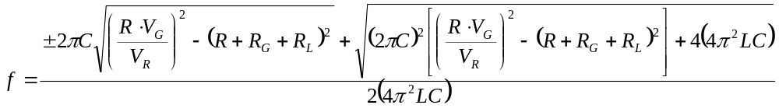
Estos son los resultados teóricos:
Mediciones teóricos | Inductor sin núcleo de hierro
Mediciones teóricos | frec (Hz) < f₀ | frec (Hz) > f₀
90% | 9,1K | 11,5K
80% | 8,5K | 12,3K
70% | 7,9K | 13,2K
60% | 7,4K | 14,2K
50% | 6,7k | 15,6K
40% | 5,9K | 17,6K
30% | 4,9K | 21,2K
20% | 3,6K | 28,7K
Tabla Frecuencias teóricas f +- 90% f.

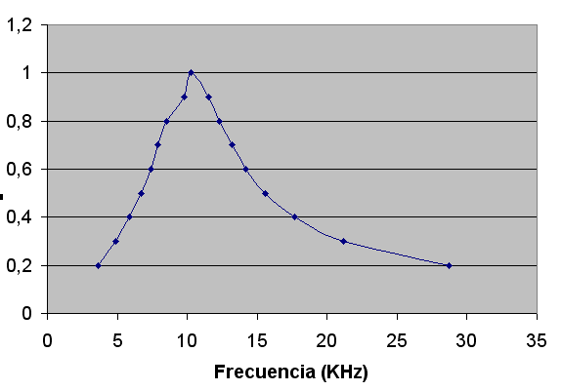
Vpp (Volts)
Grafico Vpp Sobre resitencia en función de la Frecuencia. (Valores Teoricos)

El ancho de banda se define como la diferencia entre dos frecuencias f₁ y f₂, para las cuales la caída de tensión en la salida (en este caso la resistencia) es 3 Db más baja que la máxima (que se da para una frecuencia = f₀). Está demostrado que una caída de 3db en la tensión de salida es equivalente a decir que la señal de salida sea un 70% de la señal máxima. Existe un factor de selectividad Q que relaciona el ancho de banda con la frecuencia de resonancia, y se define como:
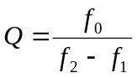, siendo f₂ la frecuencia más alta de las tres y f₁ la más baja.

Los valores prácticos de Q son:
Práctico | Q
Inductor sin núcleo de hierro | 1,6 +/- 0,2

Dicho factor de selectividad se puede calcular teóricamente y determinar prácticamente.
Para el cálculo teórico usamos la expresión:
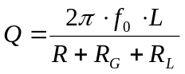

Los valores teóricos de Q son:
Teórico | Q
Inductor sin núcleo de hierro | 1,7 +/- 0,2

Análisis de resultados
En el circuito con bobina sin núcleo de hierro, si comparamos los valores teóricos y los prácticos veremos que hay una gran semejanza. Tanto las frecuencias de resonancia, como el Q son valores muy próximos. El error tanto en el cálculo de la frecuencia como del Q es del 5%. En cambio, si comparamos la frecuencia de resonancia del circuito RLC con bobina con núcleo de hierro veremos una diferencia significativa entre los valores. Esto puede deberse a muchos factores; entre ellos, un error en la medición de L. Si el material magnético del núcleo se comporta de forma lineal, el coeficiente de permeabilidad relativo es de 3,58 (según las mediciones con el medidor de inductancia).

Tercera parte: Transformador

En esta parte de la experiencia procedimos a armar un transformador para luego comparar con la teoría. Las incertezas de las mediciones con el osciloscopio corresponden a la mínima unidad de medición del mismo; que trabando en el rango de 1V/div serian 0.2V.
Primeramente fijamos el generador de señales en 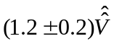 (“pico pico”) - 1Khz y luego armamos el siguiente circuito:

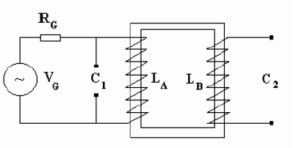

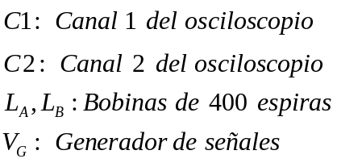

Donde,

Grafico cualitativo primera parte experiencia con nucleo rectangular.

Al tener ambas bobinas la misma cantidad de espiras la teoría nos dice que la relación de transformación esperada debería ser 1 a 1. Pero como ya sabemos, la teoría suele diferir de la práctica. En la realidad, tenemos pérdidas y fugas (corrientes de Foucault, histéresis, disipación de calor en los bobinados, etc.); es por esto que consideramos un factor k de acoplamiento:

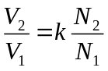
En el primer canal medimos mientras que en el segundo 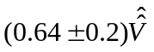. Esto significa que la relación esta muy por debajo de la esperada (1 a 1). En este caso, el factor de acoplamiento de nuestro transformador será 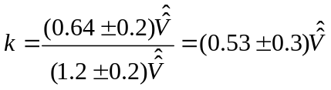.

Luego procedimos a armar el siguiente circuito y efectuar las mismas mediciones:
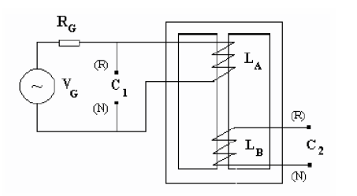

Grafico cualitativo segunda parte experiencia con núcleo con forma de E.

Esta vez medimos en la entrada y 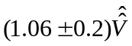 en la salida. Esto significa que la relación obtenida mejoró bastante respecto de la configuración anterior. Esto se puede deber, entre otras cosas, a que las bobinas al estar más próximas que en la configuración anterior, el campo magnético generado por el primario concatenado por el secundario sea bastante mayor y por ende, el comportamiento del transformador se aproxima al ideal.
Una aclaración: si bien por la nueva configuración del núcleo el campo magnético generado debería ser de aproximadamente el doble que con el núcleo anterior, esto no entra en juego a la hora de calcular el factor de acoplamiento. Esto se debe a que al duplicarse el campo, también lo hace la autoinductancia y el coeficiente de inducción mutua y por ende, la proporción anterior se mantiene constante.

Aquí se aprecia un poco mejor la explicación anterior:

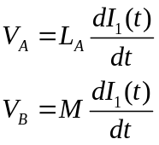
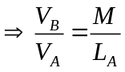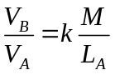
Que en la realidad se escribe como

El factor de acoplamiento k en este caso es de: 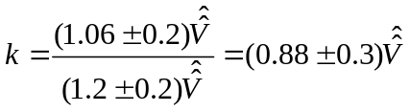

Cuarta parte: asociaciones de inductancias, acoplamiento.

En esta parte de la experiencia procedimos a conectar bobinados en serie de diferentes formas (sin núcleo, con diferentes núcleos, por bornes homólogos y no homólogos) y medir las inductancias resultantes.

Primero procedimos a medir ambas bobinas conectadas en serie pero sin ningún núcleo que las conecte físicamente.
Los valores resultantes fueron:

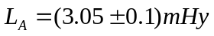 Bornes homólogos: 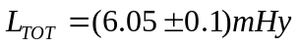
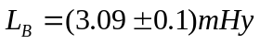 Bornes no homólogos: 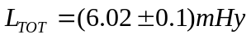

En este caso, hablar de bornes homólogos o no homólogos resulta accesorio debido a que el coeficiente de inducción mutua es ínfimo. De todas formas lo dejamos expresado así para poder diferenciar ambas mediciones.

Por lo aprendido en las clases teóricas sabemos que la inductancia total de dos bobinas en serie conectadas respetando los bornes homólogos será:

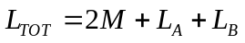 donde M es el coeficiente de inducción mutua.

Pero en el caso de que estas no respeten los bornes homólogos la inductancia será:

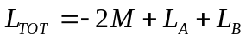

Como nosotros tomamos mediciones para bornes homólogos y no homólogos vamos a proceder a calcular M por los dos caminos posibles y luego hacer un promedio de los valores resultantes para obtener así un resultado final optimo.
De todas formas, si analizamos los valores medidos inmediatamente nos damos cuenta que el coeficiente de inducción mutua en este caso es suficientemente ínfimo como para considerarlo cero. Las fluctuaciones entre las medidas mal llamadas (en este caso) de bornes homólogos y bornes no homólogos son prácticamente nulas y por ende, también lo será el coeficiente de inducción mutua y el factor de acoplamiento.

Entonces decimos, 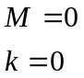

Luego armamos el siguiente circuito y repetimos las mediciones:

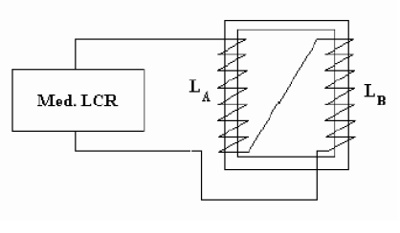

Grafico cualitativo medición con bobinados con núcleo de hierro.

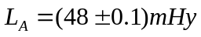 Bornes homólogos: 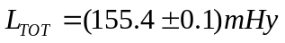
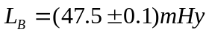 Bornes no homólogos: 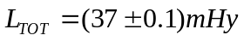

Lo primero que notamos es el incremento de la inductancia de cada bobina por separado. Esto se debe claramente debido a la incorporación de un núcleo a las mismas.
Ahora si se nota una diferencia considerable entre la conexión por bornes homólogos y no homólogos.
Aplicando lo explicado anteriormente obtenemos:

Si bien los valores no fueron idénticos los mismos resultaron muy similares. Esto verifica lo explicado en la teoría.

Simplemente para estimar un valor definimos M como el promedio de los valores calculados anteriormente. Entonces, 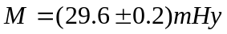
Luego, despejando de la formula 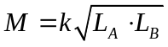 podemos calcular el factor de acoplamiento k.

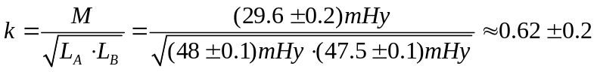

Como se puede apreciar, el coeficiente de inducción mutua y el factor de acoplamiento mejoraron notablemente debido a la incorporación de un núcleo metálico.

Finalmente, armamos el siguiente circuito y volvimos a tomar todas las mediciones:

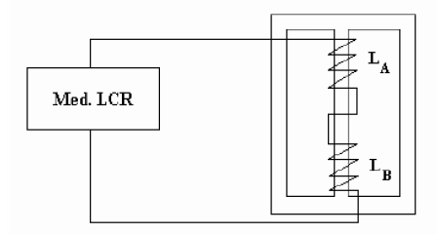

Grafico cualitativo medición con bobinados con núcleo de hierro en forma de E .

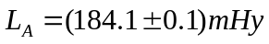 Bornes homólogos: 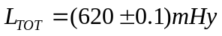
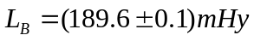 Bornes no homólogos: 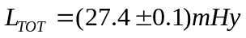

Esta vez se aprecia un incremente en las inductancias todavía mayor que en la vez anterior. Esto se debe a la configuración del núcleo. Si se aplica la ley de Ampere se deduce muy rápidamente que el campo magnético generado por esta configuración es exactamente el doble que si solo tuviéramos la mitad de esta configuración (es decir, una sola de las dos “ramificaciones” de los costados, o sea, un rectángulo como en el caso anterior). Todo esto lo sostenemos considerando que los materiales son los mismos como así también sus dimensiones. En caso de no cumplirse esto, el campo ya no seria exactamente el doble sino que dependería de estos parámetros.
Ahora si, procedemos a calcular el coeficiente de inducción mutua:

Como se puede apreciar, los valores no dieron muy parecidos pero esto solo se lo podemos atribuir a un error de medición. Para llegar al valor mas correcto posible hacemos el promedio de ambas de nuevo. Entonces, 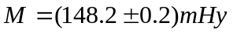

El factor de acoplamiento entonces es:

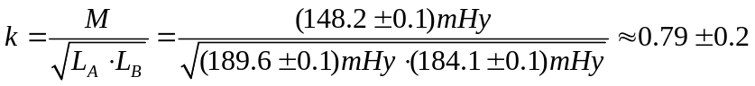

Como se puede ver, el factor de acoplamiento y el coeficiente de inducción mutua crecieron, aun siendo el núcleo del mismo material que antes.
Primeramente, el coeficiente de inducción mutua aumento debido a la nueva configuración del núcleo. Como ya dijimos antes, esta configuración de núcleo favorece al aumento del campo magnético debido a su ramificación y es por esto que es lógico que el coeficiente de inducción mutua también aumente. Además, también habría que considerar el hecho de que ahora las bobinas están mas próximas y por ende, las perdidas de campo magnético entre ellas van a ser menores haciendo que el coeficiente de inducción mutua aumente.
Aquí también entra en juego la misma aclaración que hicimos anteriormente. A pesar de que el coeficiente de inducción mutua aumenta, también lo hacen las inductancias en la misma medida y por ende, el factor de acoplamiento no debería tener porque cambiar a pesar de la nueva configuración de núcleo que favorece un aumento de campo magnético. El aumento de factor de acoplamiento que aquí se presenta es generado únicamente por el hecho de que ahora las bobinas se encuentran mas próximas (pegadas) y por lo tanto, las perdidas de campo magnético entre una y otra son menores.

Problemas

Nota: Ver problemas 1 y 2 en el anexo.

Problema 3: La condición de resonancia corresponde a ángulo de fase nulo entre tensión y corriente. Esto es equivalente a que la caída de tensión sobre la resistencia sea igual a la tensión entregada por la fuente (con diferencia de fase cero). También es equivalente a que la frecuencia sea tal que la corriente es máxima. ¿Son siempre equivalentes estas tres condiciones?

En un circuito RLC serie, al darse la situación de diferencia de fase nula entre la tensión del generador y la corriente, se dice que el circuito se encuentra en resonancia. Si la diferencia de fases es cero, entonces quiere decir que el circuito se esta comportando como resistivo puro. Sin embargo sabemos que hay elementos que no son resistencias (inductor y capacitor). Lo que pasa, es que sus efectos se contrarrestan entre sí; ambos producen caída de tensión pero las mismas se encuentran desfasadas 90º respecto a la corriente, en contratase entre sí, y se cancelan. Por lo tanto, la tensión del generador es la misma que sobre la resistencia. En esta condición, si observamos un diagrama fasorial de la impedancia del circuito veremos que en resonancia, al ser la impedancia resistiva pura, es la menor impedancia que se puede lograr variando solo la frecuencia y dejando fijos los demás parámetros. Por lo tanto, sabiendo que el módulo de la corriente es inversamente proporcional al módulo de la impedancia, en resonancia se consigue el mayor valor de corriente en módulo.

Problema 4: ¿Qué relación existe entre los gráficos de corriente vs. Frecuencia y el de modulo de impedancia vs. frecuencia en un circuito LRC?

Si hiciéramos un grafico de impedancia en función de la frecuencia veríamos que la impedancia adopta valores elevados a frecuencias bajas y frecuencias altas, mientras que al aproximarnos al valor de la frecuencia de resonancia, la impedancia adopta el valor más bajo: R. En cambio, si graficáramos el módulo de la corriente en función de la frecuencia, observaríamos valores pequeños a bajas y altas frecuencias, mientras que en la frecuencia de resonancia se consigue el valor máximo de la corriente. Entonces, la impedancia es inversamente proporcional al módulo de la corriente.

Problema 5: ¿Por qué se usa hierro laminado en los núcleos de los transformadores?

En un transformador al alimentar el bobinado primario se crea un campo magnético que luego es inducido por el otro bobinado llamado secundario. Si las pérdidas de potencia debido a este proceso fueran considerables, el rendimiento de dicho transformador decaería. Una de las posibles perdidas de potencia de debe a las denominadas “corrientes de Foucault” en honor a su descubridor. Las mismas son corrientes que se generan en el propio núcleo (por ser conductor eléctrico) al circular el campo magnético a través de él. Para evitar estas corrientes se usan núcleos de hierro laminado. Al ser varias láminas dispuestas una al lado de la otra, siguen favoreciendo al campo magnético pero impiden que se formen circuitos de corriente en el núcleo. De esta forma, se aumenta el rendimiento de los transformadores.

